# Ақмола облысы Акмолинская область

# Зеренді ауданы Зерендинский район

# КММ «Приречный ОМ» КГУ «Приреченская СШ»

# Внеклассное мероприятие по математике

# "Веселая математика", 5 класс

# Похожее изображение

# Подготовила учитель математики

# Попроцкая Р.Р.

# с. Приречное, 2018

# **Форма проведения:** урок-соревнование.

**Цели урока:**

- развитие любознательности, внимания, памяти;  
- наработка навыков  нешаблонного и логического мышления при решении нестандартных задач;  
- повышение интереса к предмету;  
- воспитание настойчивости, воли, умения работать в коллективе.

**Необходимое оборудование:**ПК или ноутбук, мультимедийный проектор, экран, карточки с заданиями для работы на станциях для участников и начальников станций, песни караоке на математическую тему, светофорик из картона с задачами, рыбки из картона с задачами, скрепки, магнит, завязанный на палочку.

#### Этапы мероприятия (урока).

1. Организационный момент (7 минут)
2. Прохождение по маршрутным листам. (28 мин)
3. Подведение итогов. Награждение победителей (5 минут)

**Ход мероприятия**

**Ведущий:** Ребята, сегодня мы с вами идём в путешествие на математическом поезде в страну «Весёлая математика». Нас в пути ждут интересные станции:

1. «Эрудит», блиц-опрос,
2. «10 отличий», найти 10 отличий на картинках,
3. «Угадай – ка», отгадывание математических ребусов;
4. «Внимательная», решение задач на внимание;
5. «Светофор», решение задач на смекалку;
6. «Рыболовная», поймать рыбку с задачей и решить его;
7. «Поздравительная», подведение итогов игры и награждение.

**Ведущий:** Для сегодняшней игры мы поделимся на 3 команды: по конфетам.

**Ведущий:** Выберите в своей команде капитана. Тогда начнём игру. Ни пуха, ни пера.

**1 станция "Эрудит" Правильный ответ – 1 балл**

1. На столе лежит яблоко. Его разделили на 4 части. Сколько яблок лежит на столе? (1)  
2. Назовите два числа, у которых количество цифр равно количеству букв, составляющих название каждого из этих чисел. Ответ: Сто (100) и миллион (1000000)  
3. Сколько месяцев в году имеют 28 дней? Ответ: Все месяцы  
4. Собака была привязана к десятиметровой веревке, а прошла двести метров. Как ей это удалось? Ответ: Её веревка не была ни к чему привязана  
5. Что можно видеть с закрытыми глазами? Ответ: Сны  
6. Что нужно делать, когда видишь зелёного человечка? Ответ: Переходить улицу (это рисунок на зелёном сигнале светофора)  
7. Есть дорога, по которой может проехать только одна машина. По дороге едут две машины: одна с горы, другая под гору. Как им разъехаться? Ответ: Они обе едут вниз.  
8. Назовите пять дней, не называя чисел (1, 2, 3,..) и названий дней (понедельник, вторник, среда...) Ответ: Позавчера, вчера, сегодня, завтра, послезавтра  
9. Как правильно говорить: «не вижу белый желток» или «не вижу белого желтка»? Ответ: Желток обычно жёлтый  
10. Можно ли зажечь обычную спичку под водой, чтобы она догорела до конца? Ответ: Да, в подводной лодке  
11. На столе в ряд стоят 6 стаканов. Первые три пустые, а последние три наполнены водой. Как сделать так, чтобы пустые стаканы и полные чередовались между собой, если касаться можно только одного стакана (толкать стакан стаканом нельзя)? Ответ: Взять пятый стакан, перелить его содержимое во второй и поставить стакан на место.  
12. Из какой посуды нельзя ничего поесть? Ответ: Из пустой  
13. Ты да я, да мы с тобой. Сколько нас? Ответ: Двое  
14. Как с помощью только одной палочки образовать на столе треугольник? Ответ: Положить ее на угол стола  
15. На какой вопрос нельзя ответить «да»? Ответ: Ты спишь?  
16. Когда сеть может вытянуть воду? Ответ: Когда вода замёрзнет и превратится в лёд.  
17. Чем оканчиваются день и ночь? Ответ: Мягким знаком  
18. Петя и Лёня делают цветник квадратной формы. Петя сказал «Сделаем так, чтобы сторона нашего квадрата была на 12 м меньше его периметра». Какой будет длина стороны этого цветника. Ответ: 4 метра  
19. Сын с отцом, да сын с отцом, да дедушка с внуком. Много ли их? Ответ: 3 человека  
20. Росло 4 березы. На каждой березе по 4 больших ветки. На каждой большой ветке по 4 маленьких. На каждой маленькой ветке по 4 яблока. Сколько всего яблок? Ответ: Ни одного. На березе не растут яблоки  
21. Васиного отца зовут Иван Николаевич, а дедушку - Семен Петрович. Какое отчество у Васиной мамы? Ответ: Семеновна  
22. У трех братьев по одной сестре. Сколько всего детей в семье? Ответ: 4 ребенка  
23. В каком месяце болтливая девочка говорит меньше всего? Ответ: В феврале   
24. Двое мужчин одновременно подошли к реке. Лодка, на которой можно переправиться, выдерживает только одного человека. И все же без посторонней помощи каждый переправился на этой лодке на другой берег. Как им это удалось? Ответ: они подошли к разным берегам реки.   
25. Что принадлежит вам, однако другие им пользуются чаще, чем вы? Ответ: Ваше имя  
26. Как найти прошлогодний снег? Ответ: Выйти на улицу сразу после начала нового года.  
27. У мальчика в коробке было 7 мух. На две мухи он поймал двух рыбок. Сколько рыбок поймает мальчик, используя остальных мух? Ответ: неизвестно.  
28. У человека — одна, у коровы — две, у ястреба – ни одной. Что это? Ответ: Буква О  
29. Сидит человек, но вы не можете сесть на его место, даже если он встанет и уйдёт. Где он сидит? Ответ: На Ваших коленях  
30. Каких камней в море нет? Ответ: Сухих  
нескольких человек перепрыгнуть его.  
Но никто не смог этого сделать. Почему? Ответ: Его положили вплотную со стеной.  
47. Последний дом на одной из сторон улицы имеет номер 34. Сколько всего домов на этой стороне улицы? Ответ: 17 домов  
48. Мужчина вел большой грузовик. Фары на машине не были зажжены. Луны тоже не было. Женщина стала переходить дорогу перед машиной. Как удалось водителю разглядеть ее? Ответ: Был яркий солнечный день.  
49. После суточного дежурства в больнице доктор решил выспаться и лег в 9 часов вечера. Он должен был к 11 часам утра опять быть в больнице. Поэтому он поставил будильник на 10 часов. Сколько времени пройдет до звонка будильника? Ответ: 1 час  
50. Поле пахали 6 тракторов. 2 из них остановились. Сколько тракторов в поле? Ответ: 6 тракторов  
51. Одно яйцо нужно варить 5 минут. Сколько времени потребуется, чтобы сварить 6 таких яиц? Ответ: 5 минут  
52. Каким гребнем голову не расчешешь? Ответ: Петушиным.  
53. Что бросают, когда нуждаются в этом, и поднимают, когда в этом нет нужды? Ответ: Якорь.  
54. Вы сидите в самолёте, впереди вас лошадь, сзади автомобиль. Где Вы находитесь? Ответ: На карусели  
55. В семье двое детей. Саша – брат Жени, но Женя Саше не брат. Может ли такое быть? Кто Женя? Ответ: Сестра  
56. Какими нотами можно измерить расстояние? Ответ: Ми-Ля-Ми.  
57. Что не войдёт в самую большую кастрюлю? Ответ: Её крышка.  
58. Кто становится выше, когда садится? Ответ: Собака.  
59. Во сколько раз увеличится число, если приписать к нему такую же цифру? Ответ: в 11 раз.  
60. Итальянский флаг красно-бело-зеленого цвета. Какая ягода в разрезе помогла итальянцам выбрать эти цвета? Ответ: Арбуз.

**2 станция "10 отличий" у доски**

На этой станции команда должна найти картинке и обвести 10 отличий – 10 баллов.

**3 станция "Угадай - ка" (ребусы). Правильный ребус – 1 балл**

Каждой команде предлагается по 5 ребусов одинаковых. Написать ответы на листочке (огурец, смородина, постель, сапоги, носорог).

**4 станция "Внимательная"**

На этой станции команде начальник станции читает задачи. Но задачи не простые. Нужно слушать внимательно, так как вопрос будет задаваться в конце. За каждую решенную задачу присуждается 2 балла.

Задачи:

**1.** В автобусе ехали 25 человек.   
На первой остановке вышли 7 человек, зашли 4 человека.  
На следующей остановке вышли 12 человек, зашли 5 человек.  
На следующей остановке вышли 8 человек, зашли 6 человек.  
На следующей остановке вышли 2 человека, зашли 16 человек.  
На следующей остановке вышли 5 человек.  
Сколько было остановок? (5 остановок)

**2.** У четы речных Медуз был всегда отменный вкус,   
И они гостей позвали, чтоб попробовать арбуз.  
На обед пришел Тритон, и Морской знакомый Слон -   
Ел арбуз ножом и вилкой, был любезен и умен.  
А потом зашел Варан. Лег на кожаный диван.  
Одиноким молчуном просидел весь вечер Сом.  
И Бермудский крокодил тоже в гости заходил.  
Славно было у Медуз! Съели гости весь арбуз!  
Вопрос: Сколько гостей пришло к Медузам? (5 гостей)

**3.** Продавал Трофим на рынке топоры, ковры и крынки,  
Грабли, ведра и рубанки, огурцов соленых банки,  
И кастрюльки, и корзинки, даже детские машинки.  
Продавал Трофим на рынке.  
У прилавка все толпились, покупали, не скупились.  
И хвалили млад и стар и Трофима, и товар.  
Вопрос: Сосчитайте, сколько видов разных товаров продавал Трофим на рынке? (10)

**5 станция "Светофор"**

Здесь команде предлагаются задачи, написанные на разноцветных кружках, которые соответствуют числу очков за задачу. Если задача на красном кружке, то за нее начисляется 6 баллов, если на желтом кружке - 4 баллов, на зеленом – 3 балла.

Задачи:

1. Переложить 2 спички, чтобы дом

смотрел в другую сторону (6 баллов)

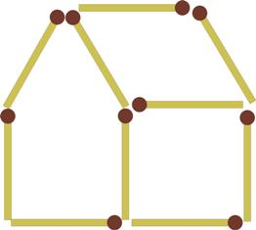

1. Спичечный рак ползет вниз. Переложить

2 спички так, чтобы корова смотрела в другую

сторону (6 баллов)

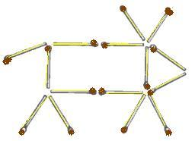

1. Переставьте 3 спички, чтобы рыба плыла в другую сторону (6 баллов)

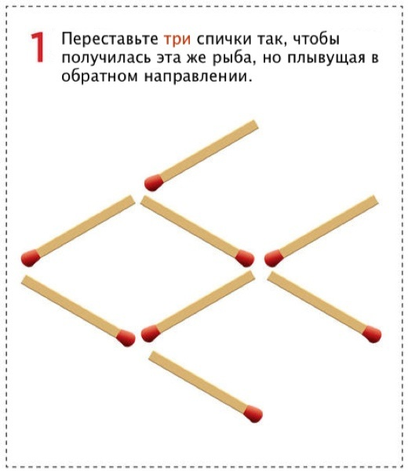

4 балла

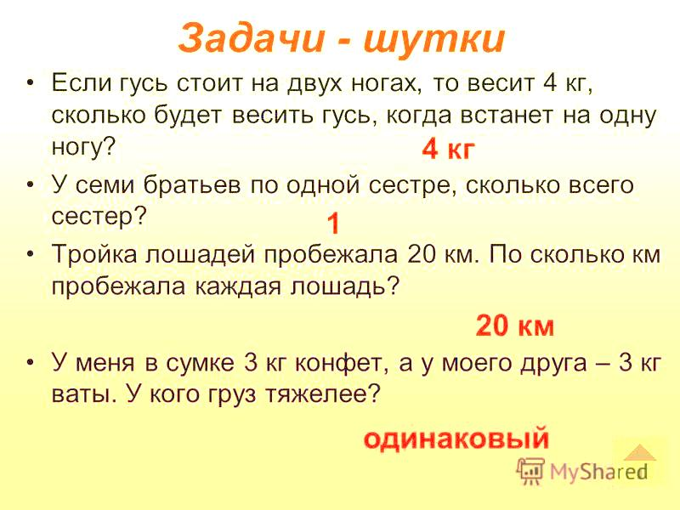

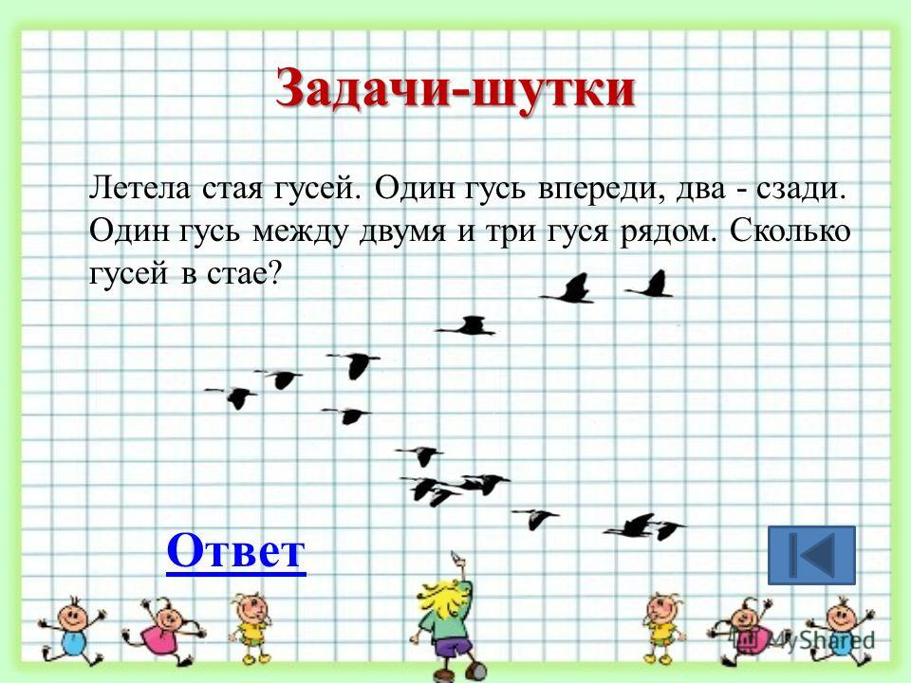 (3)

3 балла:

**Как спрыгнуть с десятиметровой лестницы и не ушибиться?** Нужно прыгать с нижней ступени

**Что можно видеть с закрытыми глазами?** Сны

**Что в огне не горит и в воде не тонет?** Лёд

**6 станция «Рыболовная»**

На этой станции команде предлагаются задачи, которые сделаны на карточках в виде рыбок. С одной стороны карточки написано условие задачи, с другой стороны – указаны баллы. Но на одной рыбке – 0 баллов. Не ошибитесь!!!

Задачи:

1. В комнате 4 угла. В каждом углу сидит кошка. Напротив каждой кошки по три кошки. На хвосте каждой кошки по одной кошке. Сколько же всего кошек в комнате? (4 кошки) (5 баллов)
2. Имеется кусок сукна длиной 16 м, от которого каждый день отрезают по 2 м. По истечении скольких дней отрежут последний кусок? (7 дней) (4 балла)
3. Разделить 5 яблок между пятью детьми так, чтобы каждый получил по яблоку и одно яблоко осталось в корзине. (четырем детям раздать по яблоку, а пятому отдать яблоко в корзине) (3 балла)

**7 станция "Поздравительная"**

На эту станцию все команды приходят одновременно. Здесь жюри подводит итоги, объявляет результаты и проводится награждение команд.